Уважаемые налогоплательщики! ИФНС России № 19 по г. Москве проводит онлайн-вебинары для налогоплательщиков
09.01.2023

Уважаемые налогоплательщики! ИФНС России № 19 по г. Москве проводит онлайн-вебинары для налогоплательщиков
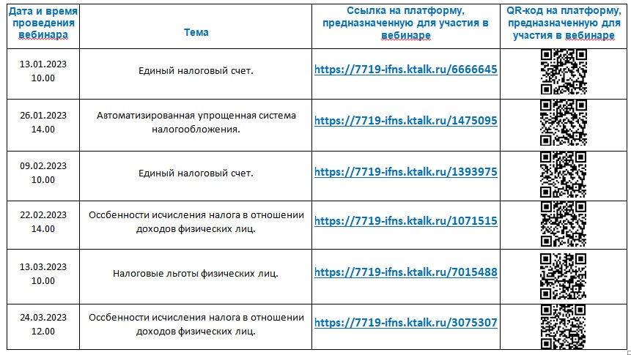

Адрес страницы: http://kosino-uhtomski.mos.ru/federalnaya-nalogovaya-sluzhba-rf/ofitsialnaya-informatsi/detail/11332996.html
Управа района Косино-Ухтомский города Москвы

